第03讲 内能
内容导航——预习三步曲
第一步：学
析教材 学知识：教材精讲精析、全方位预习
练习题 讲典例：教材习题学解题、快速掌握解题方法
练考点 强知识：5大核心考点精准练
第二步：记
串知识 识框架：思维导图助力掌握知识框架、学习目标复核内容掌握
第三步：测
过关测 稳提升：小试牛刀检测预习效果、查漏补缺快速提升


 知识点1 内能
1. 内能
 | 定义 | 微观 | 宏观 | 量值
分子的动能 | 运动着的分子所具有的能量 | 分子永不停息地做无规则运动 | 与温度有关 | 永远不等于0
分子的势能 | 由分子之间的相对位置所决定的能量 | 分子间存在相互作用的引力和斥力 | 与物体的体积有关 | 可能等于0
物体的内能 | 物体内所有分子动能和分子势能的总和 | 分子在永不停息地做无规则运动和分子间存在作用力 | 与质量、温度及体积等有关 | 永远不等于0

内能的理解
（1）内能的单位是焦耳，简称焦，符号J。一切能量单位都是焦耳。
（2）内能是物体内部所有分子共同具有的动能和势能的总和，所以，单纯考虑单个分子或有限个数分子的动能和势能是没有现实意义的。
（3）一切物体任何情况下都有内能。
（4）内能大小不可计算，但可以比较大小。
2. 影响物体内能大小的因素
影响因素 | 与内能的关系
温度 | 同一物体，温度越高，内能越大
质量 | 同种物质，在温度一定时，物体的质量越大，也就是分子的数量越多，物体的内能就越大
体积 | 同种物质，在质量一定时，物体的体积越大，分子间的势能就越大，物体的内能就越大。
物态 | 同体重物质，物态不同，其分子间的距离不同，相互作用力也不同，则内能不同。
种类 | 在质量、体积、温度及状态相同时，物质的种类不同，则内能也不同
3. 内能和机械能的辨别
区别与联系 |  | 内能 | 机械能
区别 | 定义 | 构成物体的所有分子的分子动能和分子势能的总和 | 物体所具有的动能和势能的总和
 | 影响因素 | 物体的温度、质量、状态、体积、物质的种类和状态 | 物体的质量、速度、高度和弹性形变的程度
 | 研究对象 | 微观世界的大量分子 | 宏观世界的所有物体
 | 存在条件 | 永远存在 | 物体运动时，被举高时，发生弹性形变时
联系 |  | 物体无论是否具有机械能，一定具有内能；物体的内能和机械能之间可以互相转化

知识点2 热传递和内能的改变
1.热传递的改变物体的内能
（1）条件：不同物体或同一物体的不同部分之间存在温度差。
（2）方向：由高温物体传递给低温物体，或由同一物体的高温部分传递给低温部分。
（3）过程：
高温物体：放出热量，内能减小；低温物体：吸收热量，内能增加。
2. 做功可以改变物体的内能
做功的两种情况 | 外界对物体做功 |  | 物体对外界做功
探究过程与现象 | 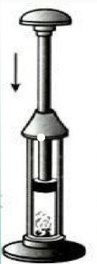 | 外界对气体做功，气体内能增加，温度升高 | 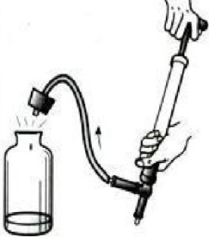 | 气体 对外界做功，气体内能驾校，温度降低
分析与论证 | 迅速压下活塞，玻璃筒内的气体被压缩，活塞对筒内气体做功，从而使筒内气体的内能增加，温度升高，当温度达到硝化棉的燃点时，硝化棉开始迅速燃烧 |  | 向瓶内打气，压缩瓶内的空气，不断对瓶内空气做功，瓶内空气内能增加，温度升高，随着打入空气的增加，气压越来越大，直至冲开瓶塞，此时，瓶内的空气推动瓶塞做功，内能减少，温度降低，其中水蒸气液化成小水滴，形成白雾
得出结论 | - 做功可以改变物体的内能；  - 外界对物体做功，物体温度升高，物体内能增加；  - 物体对外界做功，物体温度降低，物体内能减少
3. 改变内能的两种方式对比
 | 热传递 | 做功
方式 | 生活中烧、烤、烙、炒，生产中的淬火等 | 打气筒打气、钻木取火、来回多次弯折铁丝等
实质 | 内能的转移过程 | 内能和其他形式能之间的转化过程
方向 | 高温物体传递给低温物体  从物体的高温部分传递给低温部分 | 对物体做功，物体内恩能够可能增加；  物体对外做功，内能可能减小
共同点 | 热传递和做功在改变物体的内能上是等效的

温度、热量、内能三者之间的区别与联系
 |  | 温度 | 热量 | 内能
区别 | 概念 | 宏观上，表示物体的冷热程度；  微观上，反映物体中分子热运动的剧烈程度 | 在热传递过程中传递能量的多少 | 构成物体的所有分子，其热运动的动能与分子势能的总和
 | 表述 | 用“降低”、“升高”，“降低到”、“升高到”表述 | 用“放出”或“吸收”表述 | 用“有”、“具有”、“改变”、“增加”、“减少”的那个表述
 | 单位 | 摄氏度（℃） | 焦耳（J） | 焦耳（J）
联系 | （1）温度反映了内能的大小，热量反映了内能变化了多少；  （2）物吸收热量，内能会增加，温度不一定升高，如晶体熔化；物放出热量，内能会减少，但物体温度不一定降低，如晶体凝固
归纳总结 | 一个一定 | 物体温度升高或降低时，其内能一定增加或减少
 | 四个不一定 | （1）一个物体的内能增加或降低时，其温度不一定升高或降低，如晶体熔化或凝固过程；  （2）一个物体的内能增加或降低时，不一定是吸收或放出了热量，也可能是外界对物体做功或物体对外界做功；  （3）一个物体吸收或放出热量时，内能增加或减少，其温度不一定升高或降低，如晶体熔化或凝固过程；  （4）一个物体温度升高或降低时，不一定是吸收或放出了热量，也可能是因为做功，如摩擦生热或物体对外界做功


教材习题01  请分析在以下过程中，冰粒、火箭箭体和子弹的内能是在增大还是减小？机械能在增大还是减小？  （1）云中形成的冰粒在下落中，温度渐渐升高变成了雨滴。  （2）火箭从地面向上发射过程中，火箭外壳和大气摩擦后温度越来越高。  （3）飞行的子弹，击中一块木板后嵌在木板中，温度逐渐降低。 | 解题方法  ①思考：改变物体内能的方式有几种，它们各是什么？  ② 思考：什么是内能，什么是机械能，内能和机械能怎么区分  ③根据题干，进行现象解释
【答案】（1）云中形成的冰粒在下落中，温度渐渐升高变成了雨滴，其内能逐渐增大；在下降过程中，一部分机械能转化为内能，机械能减小。
（2）火箭从地面向上发射过程中，火箭外壳和大气摩擦后温度越来越高，其内能增大；火箭上升的过程中，速度增大，高度增大，所以火箭箭体的动能和重力势能都变大，其机械能变大。
（3）子弹击中一块木板后，子弹和木块的温度都升高，此时消耗了子弹的机械能，转化为子弹和木块的内能，子弹和木板的内能都增大，子弹的机械能减小。

教材习题02  把图钉按在铅笔的一端，手捏铅笔使图钉钉帽在粗糙的硬纸板上来回摩擦，然后用手感受图钉温度的变化，并解释这种变化。 | 解题方法  ①思考：手压图钉，图钉发热是通过做功还是热传递改变了它的内能？它的能量是如何转化的？  ②现象解释
【答案】图钉温度会升高；手捏铅笔使图钉钉帽在粗糙的硬纸板上来回摩擦，对图钉做了功，使图钉的内能增加，温度升高。

教材习题03  用物体内能改变的方式说明“炙手可热”和“钻木取火”的含义。 | 解题方法  ①思考：从字面意思理解两个成语的表面意思  ②现象解释
【答案】（1）“炙手可热”是手与高温物体间发生了能量的转移，是通过热传递改变了手的内能；
（2）“钻木取火”时钻与木头相互摩擦做功，机械能转化为木头的内能，机械能减少，内能增加，是通过做功的方式改变物体的内能。


考点1：内能的概念及理解
【典例1】（24-25九年级上·江苏徐州·期末）关于物体的内能和机械能，下列说法正确的是（ ）
A．0℃的冰没有内能 B．铁水内能大小与温度无关
C．风具有机械能，不一定具有内能 D．一块石头具有内能，也可以同时具有机械能
【答案】D
【详解】A．任何物体在任何情况下都具有内能，0℃的冰也有内能，故A错误；
B．物体的内能与温度、质量和状态有关，则铁水内能大小与温度有关，故B错误；
C．具有机械能的物体一定具有内能，则风具有机械能，一定具有内能，故C错误；
D．一切物体具有内能，物体可以发生机械运动，则可以同时具有机械能，故D正确。
故选D。
【变式1-1】（24-25九年级上·江苏南京·期末）下列说法正确的是（ ）
A．物体内能越大，所含的热量越多 B．0℃的冰块内能为0
C．物体内能增大一定吸收了热量 D．热量可以从内能少的物体传递给内能多的物体
【答案】D
【详解】A．热量是过程量，不能说含有，应该说吸收、放出热量，故A错误；
B．任何物体都具有内能，0℃的冰块也具有内能，故B错误；
C．改变内能的方式有做功和热传递，物体内能增大可能是吸收了热量，也可能是外界对物体做了功，故C错误；
D．热传递时，热量从高温物体传递给低温物体，而内能少的物体温度可能高，所以热量可以从内能少的物体传递给内能多的物体，故D正确。
故选D。
【变式1-2】（24-25九年级上·山西吕梁·阶段练习）关于如图所示的四个情景，下列说法正确的是（ ）
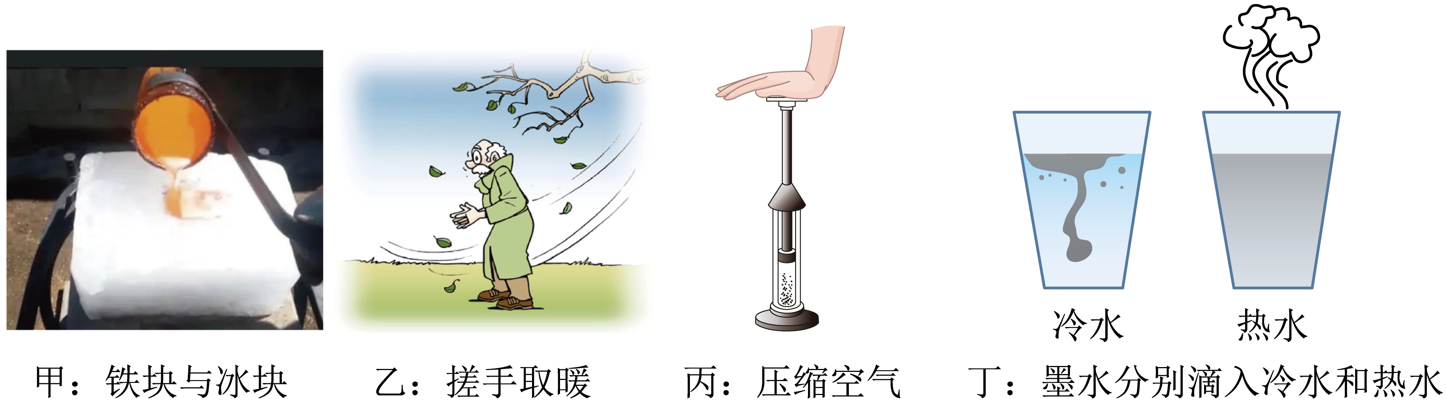
A．图甲中炙热的铁水具有内能，冰冷的冰块没有内能
B．图乙中冬天搓手取暖是将内能转化为机械能
C．图丙中通过对空气做功使空气的内能减小，温度降低
D．图丁中墨水在热水中比在冷水中扩散快，说明分子热运动的剧烈程度与温度有关
【答案】D
【详解】A．一切物体在任何时候都具有内能，故A错误；
B．冬天搓手取暖是通过做功的方式改变手的内能，此过程中将机械能转化为内能，故B错误；
C．迅速向下压活塞，活塞对筒内空气做功，空气内能增加，温度升高，故C错误；
D．分子运动的快慢与温度有关，且温度越高，分子运动的越剧烈，即扩散现象进行的越快，因此图丁中墨水在热水中比在冷水中扩散快，故D正确。
故选D。

考点2：影响物体内能大小的因素
【典例2】（24-25九年级上·广东潮州·期末）如下图所示，四杯水中内能最大的是（ ）
A．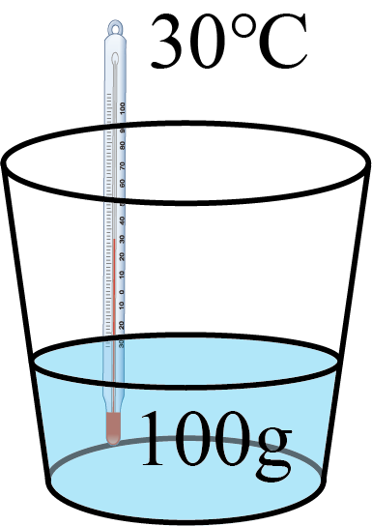 B．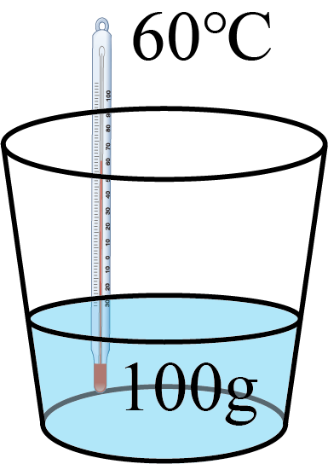 C．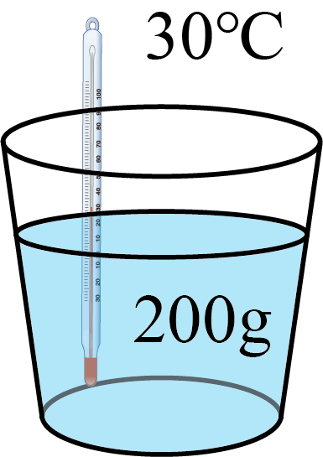 D．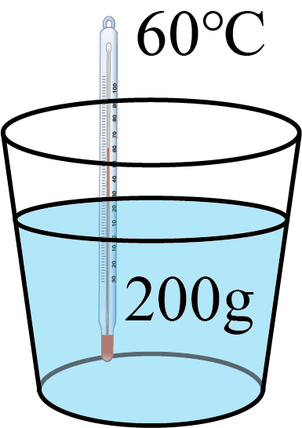
【答案】D
【详解】物体的内能是物体内部所有分子热运动的动能和分子势能之和，物体的质量越大，温度越高，内能越大；对比各图，质量最大为200g,温度最高为60℃。故D符合题意，ABC不符合题意。
故选D。
【变式2-1】（24-25九年级上·吉林四平·期末）下列关于内能的说法中，正确的是（ ）
A．温度高的物体内能大 B．物体内能增加，温度一定升高
C．物体的内能减少，一定是对外做了功 D．物体吸收热量，内能一定增加
【答案】D
【详解】A．物体内能的大小与质量、温度、状态等有关，在质量、状态未知的情况下无法确定温度高的物体内能是否一定大。故A错误；
B．物体内能增加，其温度不一定升高，如晶体熔化时，要吸收热量，内能增加，其温度不变，故B错误；
C．改变物体内能的方法有做功和热传递，物体的内能减少可能是物体对外做了功，也可能是物体对外放热了。故C错误；
D．热传递可以改变物体的内能，物体吸收热量，内能一定增加，放热内能一定减少，故D正确。
故选D。
【变式2-2】南极是世界上最冷的地方，常年平均气温是-25℃。一天，南极上的小企鹅豆豆和丁丁（见下图）之间发生了一次有趣的对话，他们的部分说法如下，其中不正确的是（ ）
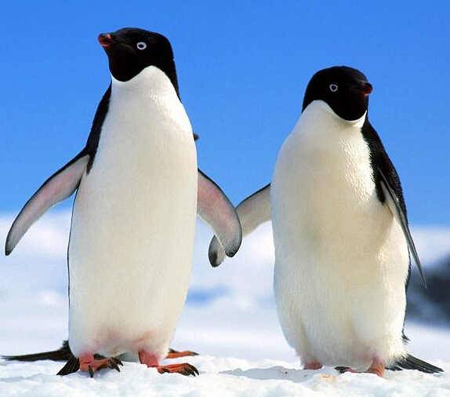
A．豆豆：如果太阳出来，冰山吸热，内能一定增加
B．丁丁：再冷，组成冰山的分子在做热运动呀，所以冰山也有内能
C．丁丁：呵呵，这里太冷了，冰山肯定没有内能了
D．豆豆：冰山的内能可能比100℃的沸水内能大
【答案】C
【详解】A．同一物体吸热，内能会增加，故A正确，不符合题意；
BC．组成物体的分子在不停地做无规则运动，故任何物体在任何温度下都会有内能，故 C错误，符合题意；B正确，不符合题意；
D．因为内能还跟物体的质量有关，质量巨大的冰山的内能可能比质量很小的100°C的沸水的内能大，故D正确，不符合题意。
故选C。

考点3：做功改变物体的内能
【典例3】（24-25九年级上·河北石家庄·期末）如图所示，下列对实验的描述正确的是（ ）
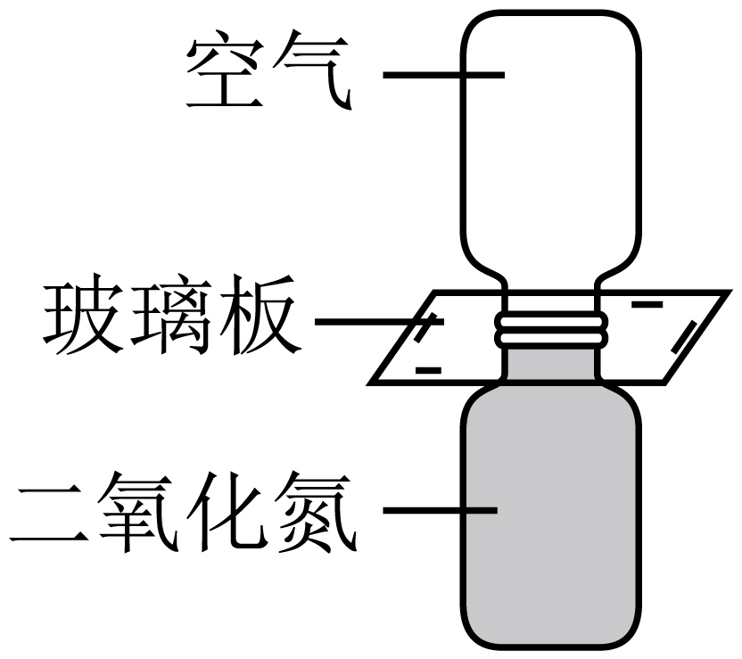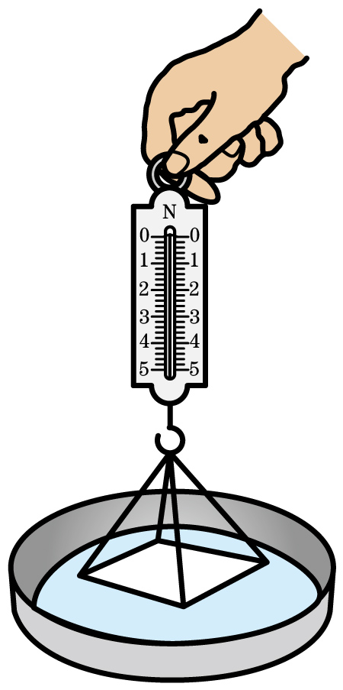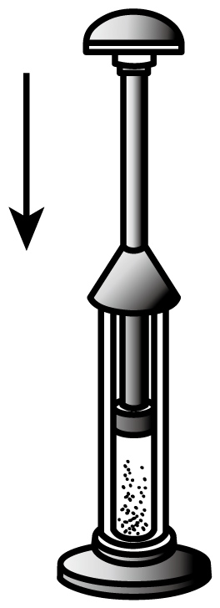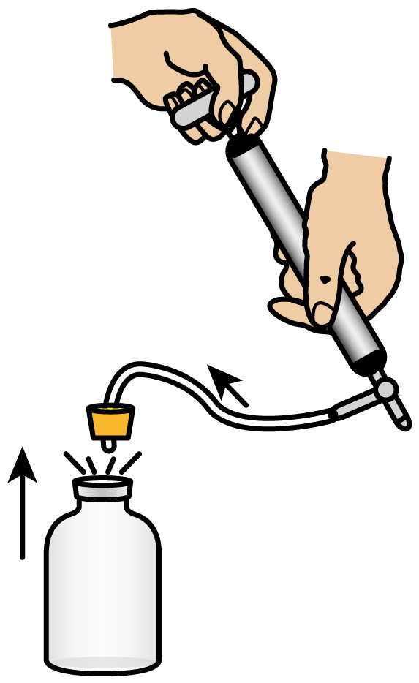
A．抽去玻璃板，两瓶中的气体都会变成红棕色。不能说明分子在不停地做无规则运动
B．用力向上拉玻璃板，弹簧测力计示数变大。说明分子间只有引力没有斥力
C．用力压活塞，棉花被点燃。说明外界对物体做功，物体的内能减小
D．向瓶内打气，当塞子跳起时瓶内出现白雾。说明物体对外界做功，物体内能减小，温度降低
【答案】D
【详解】A．抽去玻璃板后，两瓶中的气体逐渐混合，两瓶中的气体都会变成红棕色，属于扩散现象，说明气体分子在不停地做无规则运动，故A错误；
B．因为玻璃和水接触在一起，并且玻璃分子和水分子间的距离在引力作用的范围内，水分子和玻璃分子之间存在相互作用的引力，此时分子间仍然存在斥力，故B错误；
C．将活塞迅速下压，压缩气体做功，使筒内的气体内能变大，温度升高，达到棉花的燃点，使棉花燃烧，故C错误；
D．向烧瓶内打气，当瓶塞跳出时，瓶内气体膨胀对外做功，温度降低，内能减小，水蒸气液化形成白雾，说明物体对外界做功，物体内能减小，故D正确。
故选D。
【变式3-1】（24-25九年级上·江苏苏州·期末）如图，小明将测温探头置于注射器内并密封，向左推动活塞并观察温度计示数变化。关于此过程说法正确的是（ ）
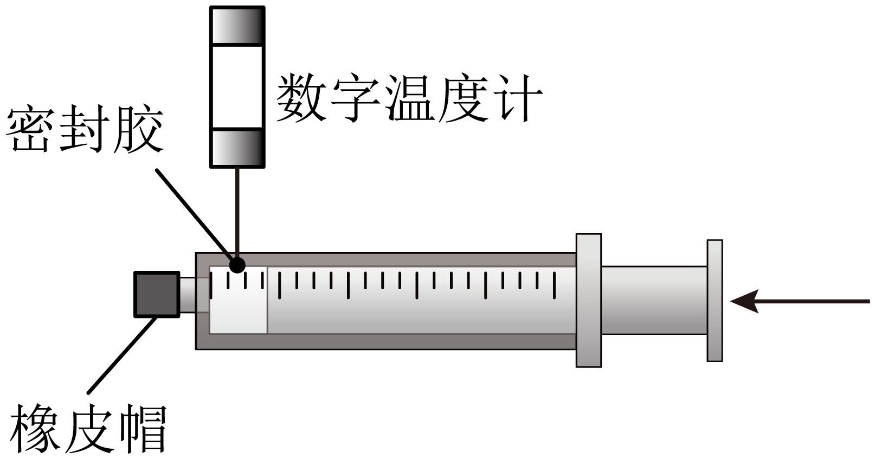
A．温度计示数变小 B．通过热传递改变气体内能
C．保持活塞不动，取下橡皮帽，温度计示数不变 D．撤去外力，活塞快速向右运动，温度计示数减小
【答案】D
【详解】AB．向左推动活塞，压缩气体做功，将机械能转化为内能，气体内能增加，温度升高，故温度计示数变大，是通过做功改变气体内能，故AB错误；
C．保持活塞不动，取下橡皮帽，注射器内压缩的气体向左喷出，对外做功，内能减小，温度降低，故温度计示数变小，故C错误；
D．撤去外力，活塞快速向右运动，对外做功，内能减小，温度降低，故温度计示数变小，故D正确。
故选D。
【变式3-2】（24-25九年级上·辽宁铁岭·期末）“会使用火”是猿进化到人的一个重要标志，钻木取火是古人类获取火种的重要途径，如图所示为科技小组模拟钻木取火的工具，取火过程是通过 方法使物体内能增加，温度 ，达到引火麻丝的着火点，获取火种。
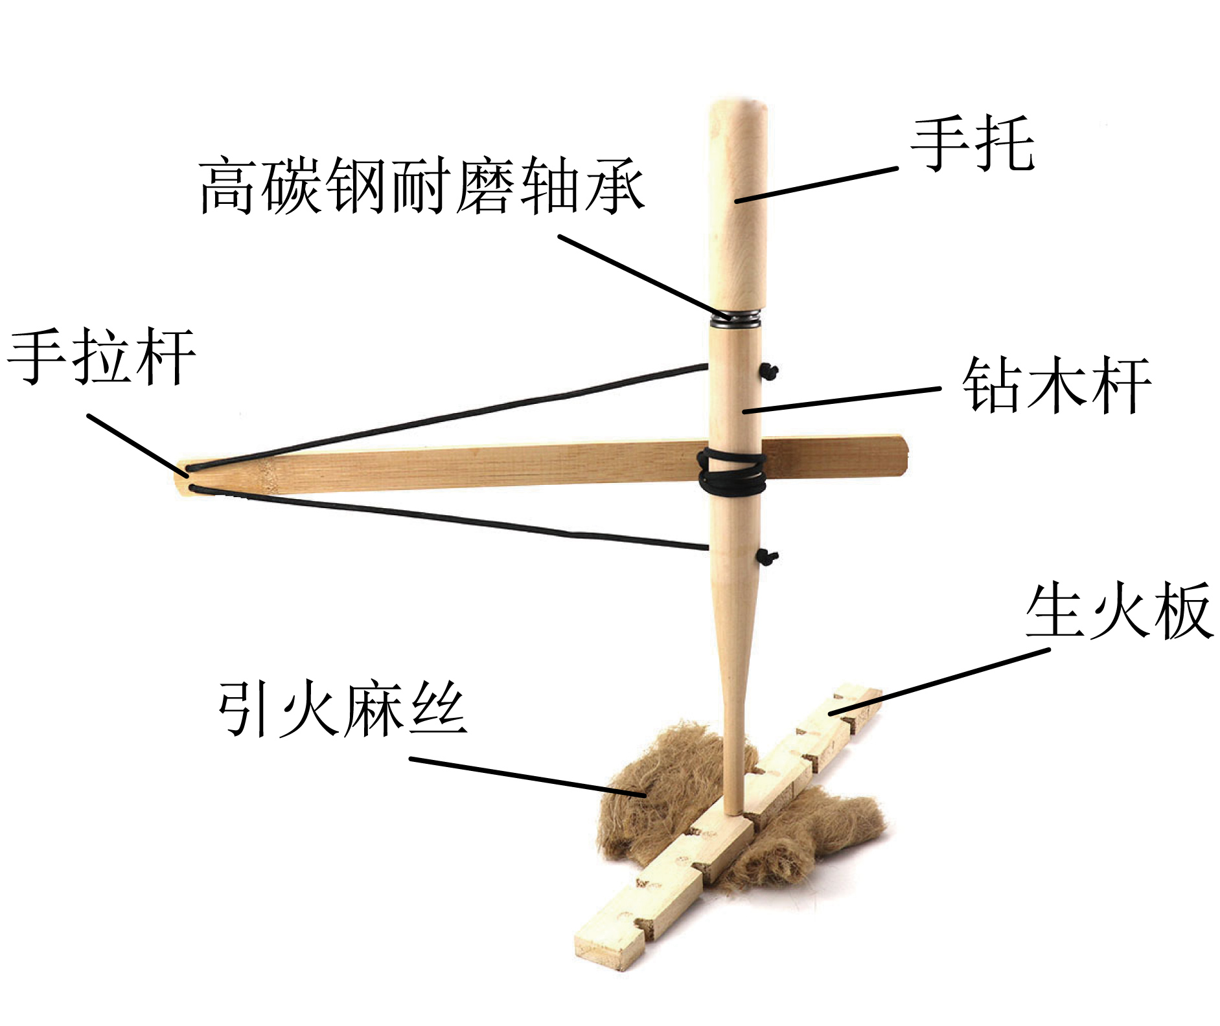
【答案】 做功 升高
【详解】[1][2]在钻木取火的过程中，人克服摩擦力做功，机械能转化为内能，使得木头的内能增加，温度升高，这是通过做功的方式改变物体内能的。

考点4：热传递改变物体的内能
【典例4】（24-25九年级上·湖北武汉·期末）如图所示的青铜冰鉴，是我国战国时期发明的“原始冰箱”。冰鉴是一件双层的器皿，鉴内有一缶。夏季，在鉴、缶之间装冰块，就可对缶内食物起到降温的作用。下列说法正确的是（ ）
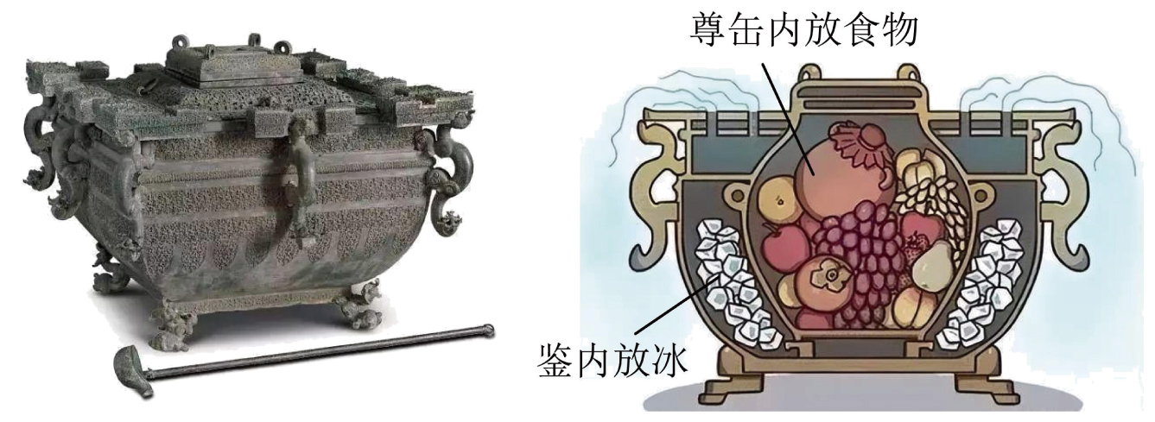
A．鉴、缶之间的冰块温度很低，所以冰块没有内能
B．能闻到缶内食物的香气说明分子在不停地做无规则运动
C．缶内食物通过做功的方式减少内能
D．冰块熔化成水的过程中内能不变
【答案】B
【详解】A．一切物体都有内能，方鉴中的冰温度即使很低，也有内能，故A错误；
B．分子在不停地做无规则运动；能闻到缶内食物的香气说明分子在不停地做无规则运动，故B正确；
C．改变物体内能的方式有两种：做功和热传递，热传递过程是能量的转移过程，而做功过程是能量的转化过程；缶内的食物放出热量，温度降低，是通过热传递的方式减少内能，故C错误；
D．冰块受热熔化成水的过程中吸收热量，内能增加，故D错误。
故选B。
【变式4-1】（24-25九年级上·河南洛阳·期中）中医是我国的四大国粹之一。拔火罐能有效治疗某些疾病，使用时先加热火罐中气体，再按图甲所示方法迅速将火罐按到皮肤上，罐内气体的温度 （选填“升高”“降低”或“不变”），内能 （选填“增大”“减小”或“不变”）。如图乙所示，“艾灸”时通过 的方式改变了穴位处的内能。
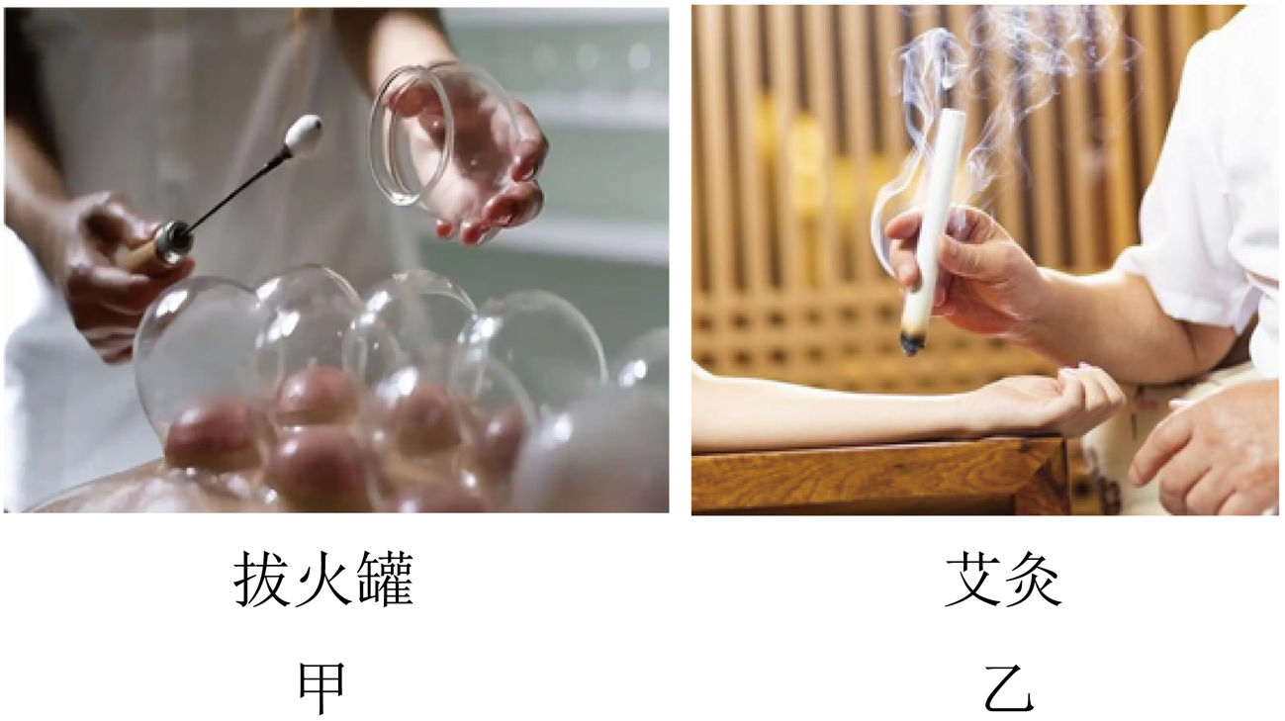
【答案】 降低 减小 热传递
【详解】[1][2]火罐按到皮肤上时，罐内的空气温度较高，高于室内温度，一段时间后，罐内气体向外放热，气体的温度降低，内能减小。
[3]“艾灸”时，人从艾条吸收热量，通过热传递的方式改变了穴位处的内能。
【变式4-2】（24-25九年级上·四川眉山·期末）螺蛳粉是年轻人喜欢的特色小吃，虽然煮好的螺蛳粉带有浓浓的“臭味”，但它其实是具有独特风味的美食。下列分析正确的是（ ）
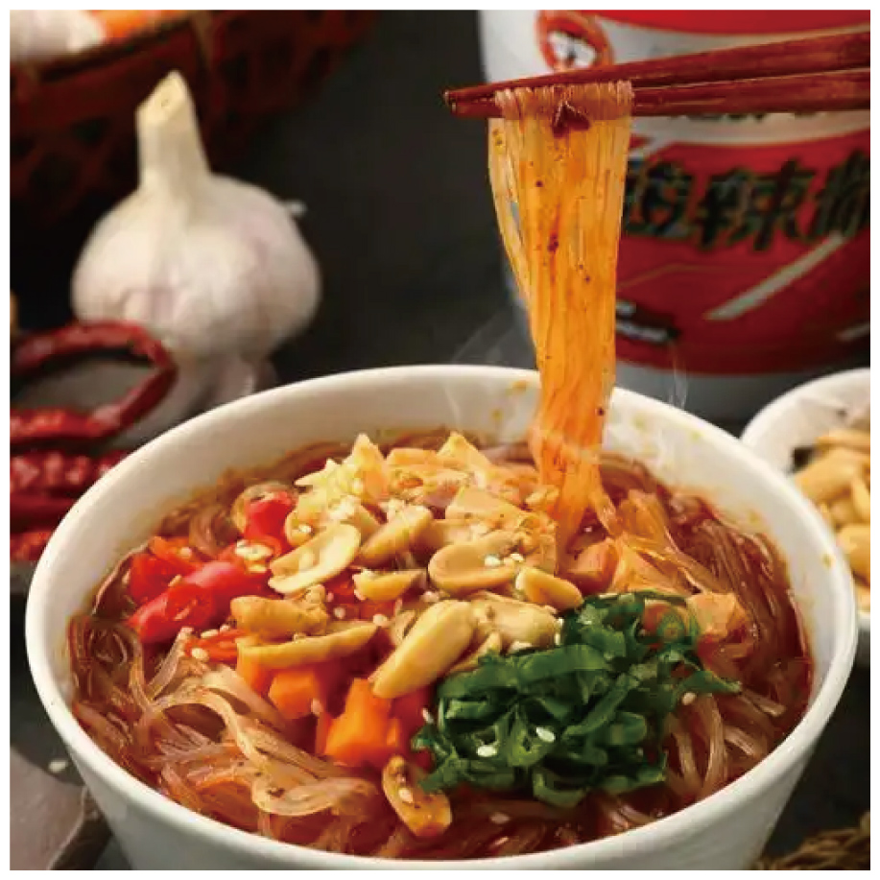
A．煮螺蛳粉是通过做功改变物体内能的
B．螺蛳粉的“臭味”四溢是扩散现象
C．煮好的螺蛳粉变凉的过程中，分子运动加快
D．煮螺狮粉时，汤的温度高，内能大，含有的热量多
【答案】B
【详解】A．煮螺蛳粉是通过从汤中吸收热量改变物体内能的，因此是热传递改变内能的方式，故A错误；
B．螺蛳粉的“臭味”四溢是分子不停地做无规则运动的结果，因此是扩散现象，故B正确；
C．根据分子热运动的特点可知，温度越高，分子运动越剧烈，因此螺蛳粉晾凉的过程中，分子运动变慢，故C错误；
D．热量是过程量，不能说含有，因此煮螺狮粉时，汤吸收热量，温度升高，内能增大，故D错误。
故选B。

考点5：温度、热量和内能的区别与联系
【典例5】（多选）（2025·河南郑州·一模）下列关于内能、热量、温度和做功的说法中，正确的是（ ）
A．某铁块温度升高，内能一定增加
B．温度高的物体把温度传给温度低的物体
C．物体吸热，温度不一定升高
D．一个物体温度升高，一定是外界对物体做了功
【答案】AC
【详解】A．同一物体分子个数是一定的，当温度升高时，分子的热运动越剧烈，则分子的动能就越大，从而物体的内能增加，由于铁块的质量不变，因此铁块的温度升高，内能一定增加，故A正确；
B．热传递过程中传递的是热量，不是温度，温度是状态量，不能传递，故B错误；
C．晶体在熔化过程继续吸热，但温度不变，故C正确；
D．物体温度升高，可能吸收了热量，也可能是对它做了功，故D错误。
故选AC。
【变式5-1】（24-25九年级上·河南安阳·期末）下列关于温度、内能和热量的说法，正确的是（ ）
A．0℃的冰没有内能 B．冬天搓手取暖是利用热传递来改变内能
C．同一个物体温度越高，内能越大 D．物体内能增大，其温度一定升高
【答案】C
【详解】A．一切物体在任何温度下都有内能，0℃的冰也有内能，故A错误；
B．冬天搓手取暖时，克服摩擦力做功，是通过做功的方式来改变内能的，故B错误；
C．物体的内能与温度、质量、状态等因素有关，同一个物体的温度越高，其内能越大，故C正确；
D．物体吸收热量时，内能增加，温度不一定升高，如冰熔化时，吸收热量，内能增加，但温度不变，故D错误。
故选C。
【变式5-2】（24-25九年级上·广西南宁·期末）发烧时用冷毛巾给头部降温，过一段时间后，毛巾温度升高。下列说法正确的是（ ）
A．冷毛巾不具有内能 B．毛巾所含热量不变
C．头部放热，温度降低 D．头部所含热量减少
【答案】C
【详解】A．任何物体都具有内能，冷毛巾也具有内能，故A错误；
BD．热量是过程量，不能说一个物体含有多少热量，故BD错误；C．发烧时用冷毛巾给头部降温，过一段时间后，毛巾温度升高，头部放热，温度降低，故C正确。故选C。


知识导图记忆
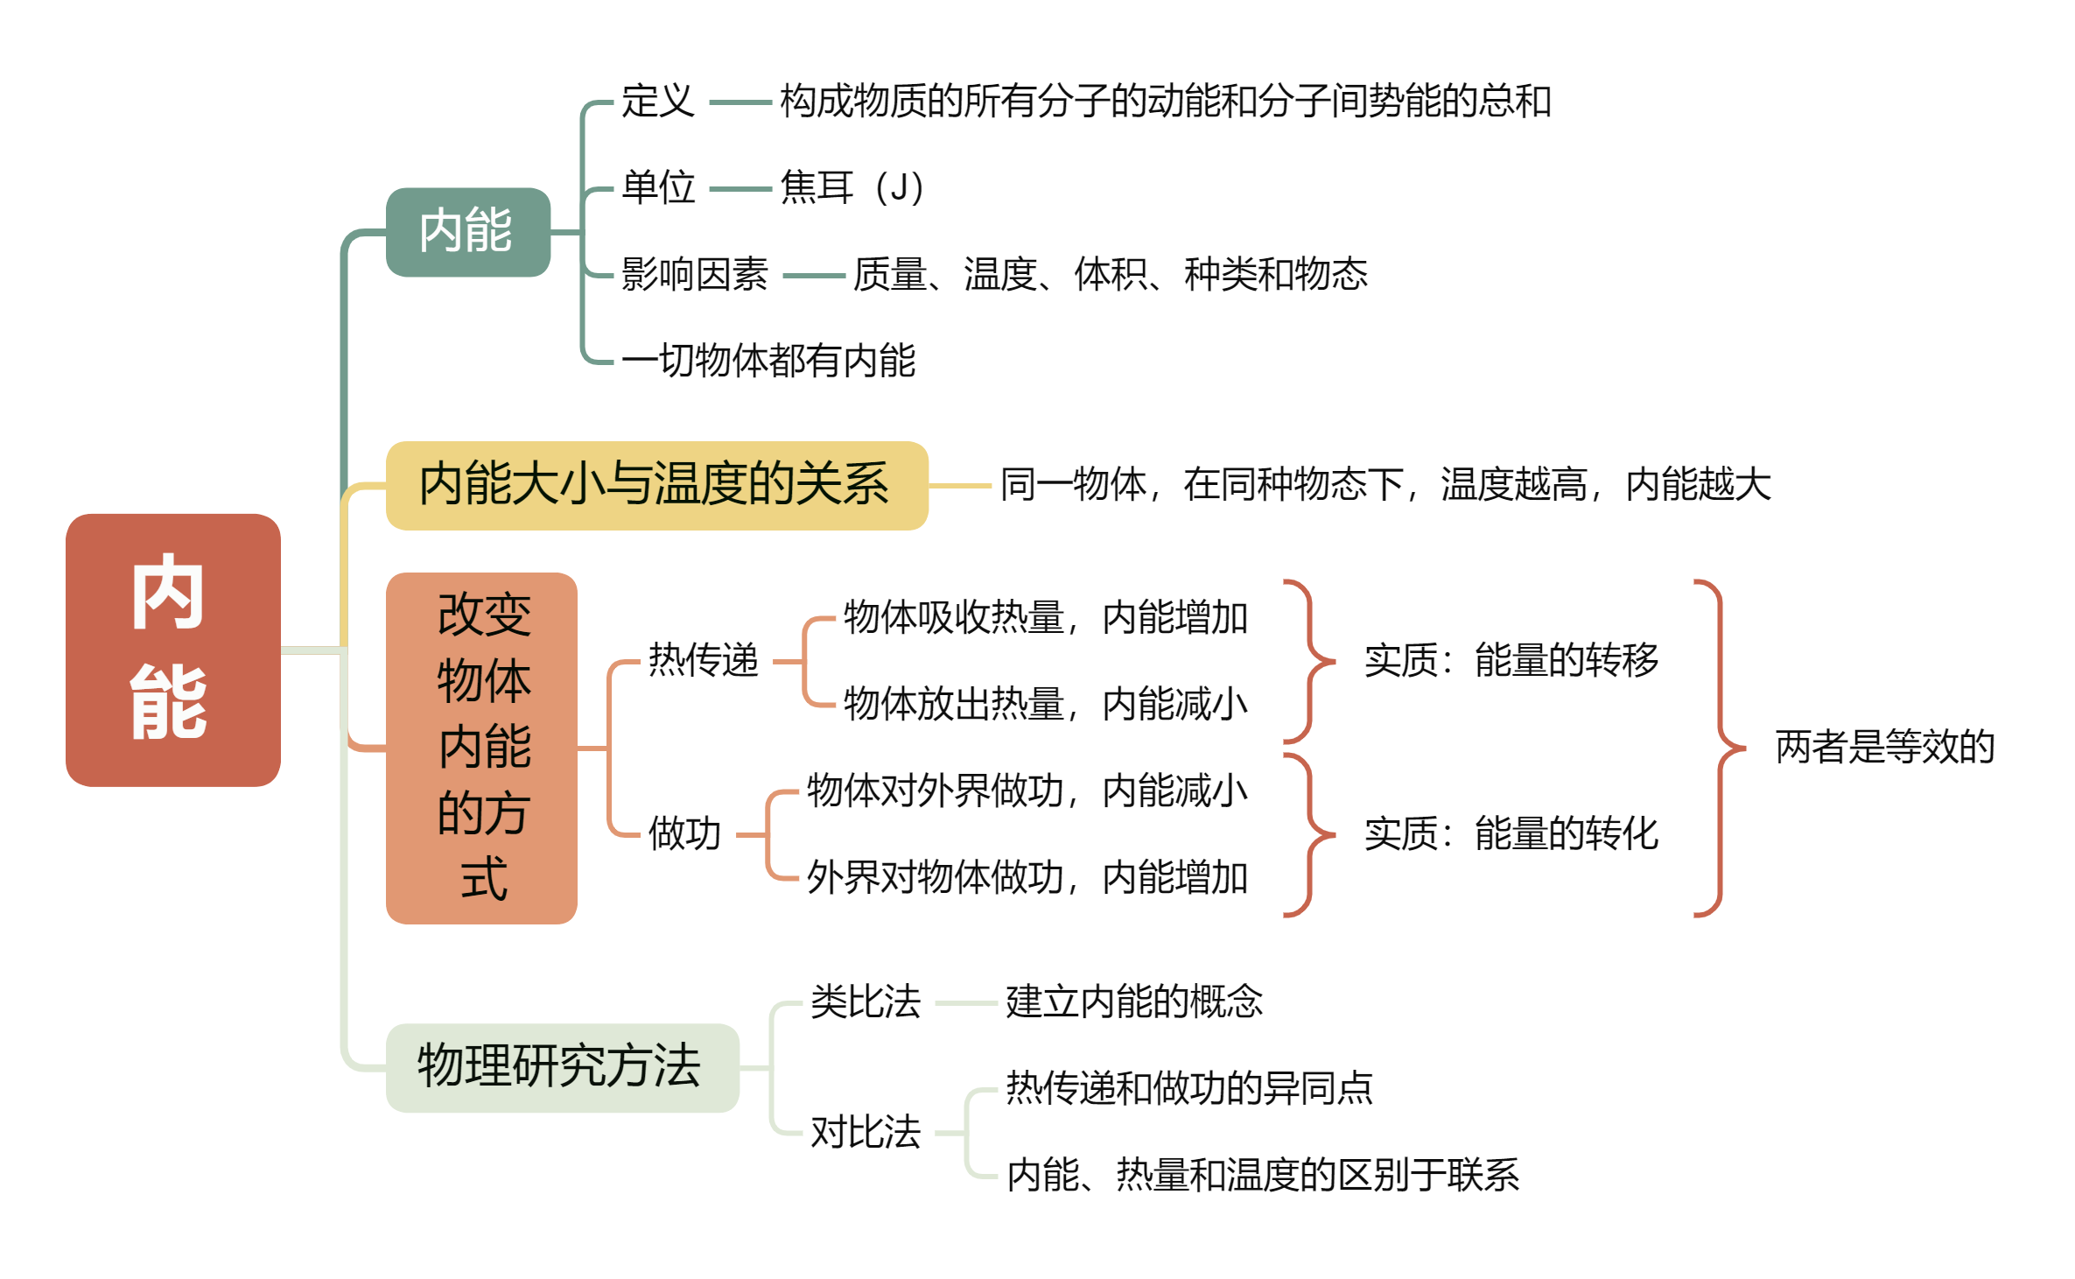

知识目标复核
1.在认识动能和势能的基础上,运用类比的方法建立内能的概念。(物理观念、科学思维)
2.知道热传递和做功可以改变物体的内能。(物理观念）
3.能判断热量、内能和温度之间的关系。(物理观念、科学思维)
4.知道做功可以使物体的内能增加或减少的一些事例。(物理观念、科学态度与责任)


一、单选题
1．（24-25九年级上·四川绵阳·期末）下列说法不正确的是（ ）
A．物体的内能与物体内部分子的热运动和分子间的相互作用有关
B．热传递中物体吸收热量，内能增大，温度不一定升高
C．热传递中热量总是从内能大的物体传给内能小的物体
D．物体对外做功内能减少，外界对物体做功内能增加
【答案】C
【详解】A．由内能的定义可知，构成物体的所有分子，其热运动的动能与分子势能的总和叫做物体的内能，所以内能与物体内部分子的热运动和分子间的相互作用有关，故A正确，A不符合题意；
B．物体吸收热量，内能一定会增大，温度不一定升高，例如晶体的熔化过程，故B正确，B不符合题意；
C．发生热传递的条件是存在温度差，热量从高温物体传向低温物体，而不一定从内能大的物体传给内能小的物体，故C错误，C符合题意；
D．物体对外做功内能减少，内能转化为其他形式能量，外界对物体做功内能增加，其他形式能量转化为内能，故D正确，D不符合题意。
故选C。
2．（24-25九年级上·四川绵阳·期末）冬天，为让师生吃上新鲜热乎的饭菜，食堂工人师傅会将盛有饭菜的食盒浸入恒温热水，以达到保温效果。对此下列选项分析正确的是（ ）
A．因为热水内能更大，所以内能从热水传递给饭菜
B．因为热水内能更多，所以温度从热水传递给饭菜
C．因为热水温度更高，所以热量从热水传递给饭菜
D．因为热水温度更高，所以热水的内能一定大于饭菜的内能
【答案】C
【详解】ABC．热传递的条件是有温差，热传递的方向是由高温物体传向低温物体，所以食堂工人师傅会将盛有饭菜的食盒浸入恒温热水，因为热水温度更高，所以热量从热水传递给饭菜，故AB错误，C正确；
D．物体的内能与温度、质量、状态等因素有关，所以热水的内能不一定大于饭菜的内能，故D错误。
故选C。
3．（24-25九年级上·山西吕梁·期末）关于如图所示的热学实验，下列说法正确的是（ ）
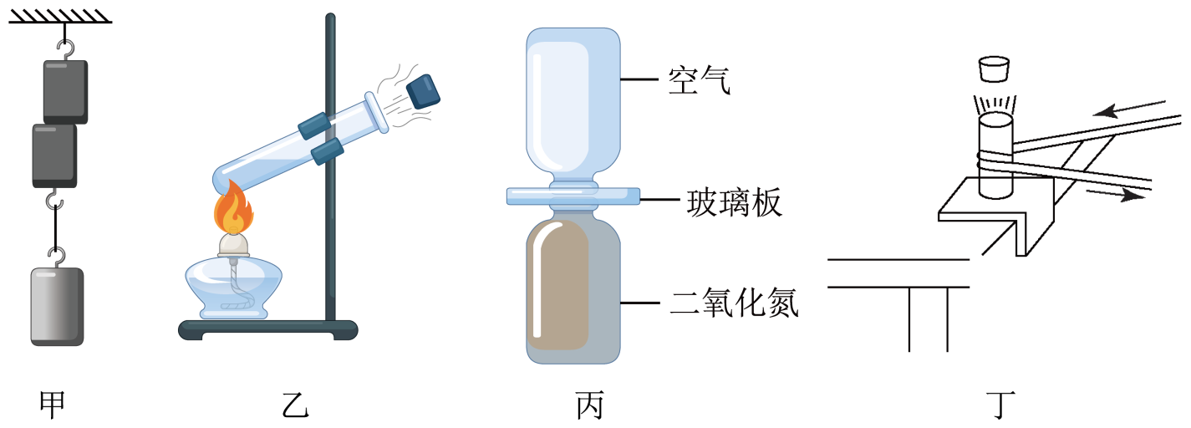
A．甲图中，压紧的两铅块，下面悬挂钩码而不分开，这是由于分子之间存在斥力
B．乙图中，试管内的水沸腾后，水蒸气将软木塞推出，内能转化为机械能
C．丙图中，抽去玻璃板后，两瓶中的气体逐渐混合，这说明空气的密度比二氧化氮大
D．丁图中，金属管内装有少量乙醚，迅速拉动缠在金属管外的皮绳，在塞子冲出去时，乙醚蒸汽的内能增大
【答案】B
【详解】A．甲图表示的是将接触面被削平的两个铅块用力压紧，可以使它们结合在一起，即便在下端悬挂一定质量的重物也不分开，这个实验说明分子之间存在相互作用的引力，故A错误；
B．在软木塞被冲出试管口的过程中，水蒸气对外做功，水蒸气的内能转化为软木塞的机械能，故B正确；
C．抽去玻璃隔板后，两瓶中的气体逐渐混合，属于扩散现象，表明分子在不停地做无规则运动，故C错误；
D．金属管装有少量乙醚，迅速拉动缠在金属管外的皮绳，克服摩擦做功，金属管和内部乙醚的温度升高，达到乙醚燃点燃烧，产生的高温燃气推动橡皮塞做功，可使橡皮塞从管口飞出，乙醚蒸汽的内能减小，故D错误。
故选B。
4．（24-25九年级上·湖北武汉·期末）如图所示为目前流行的一种自热火锅。自热火锅配有发热包，发热包的主要成分包括生石灰、活性炭、硅藻土和铝粉等。将发热包和冷水放到外盒中，生石灰与水产生化学反应，从而加热上层食物。下列说法正确的是（ ）
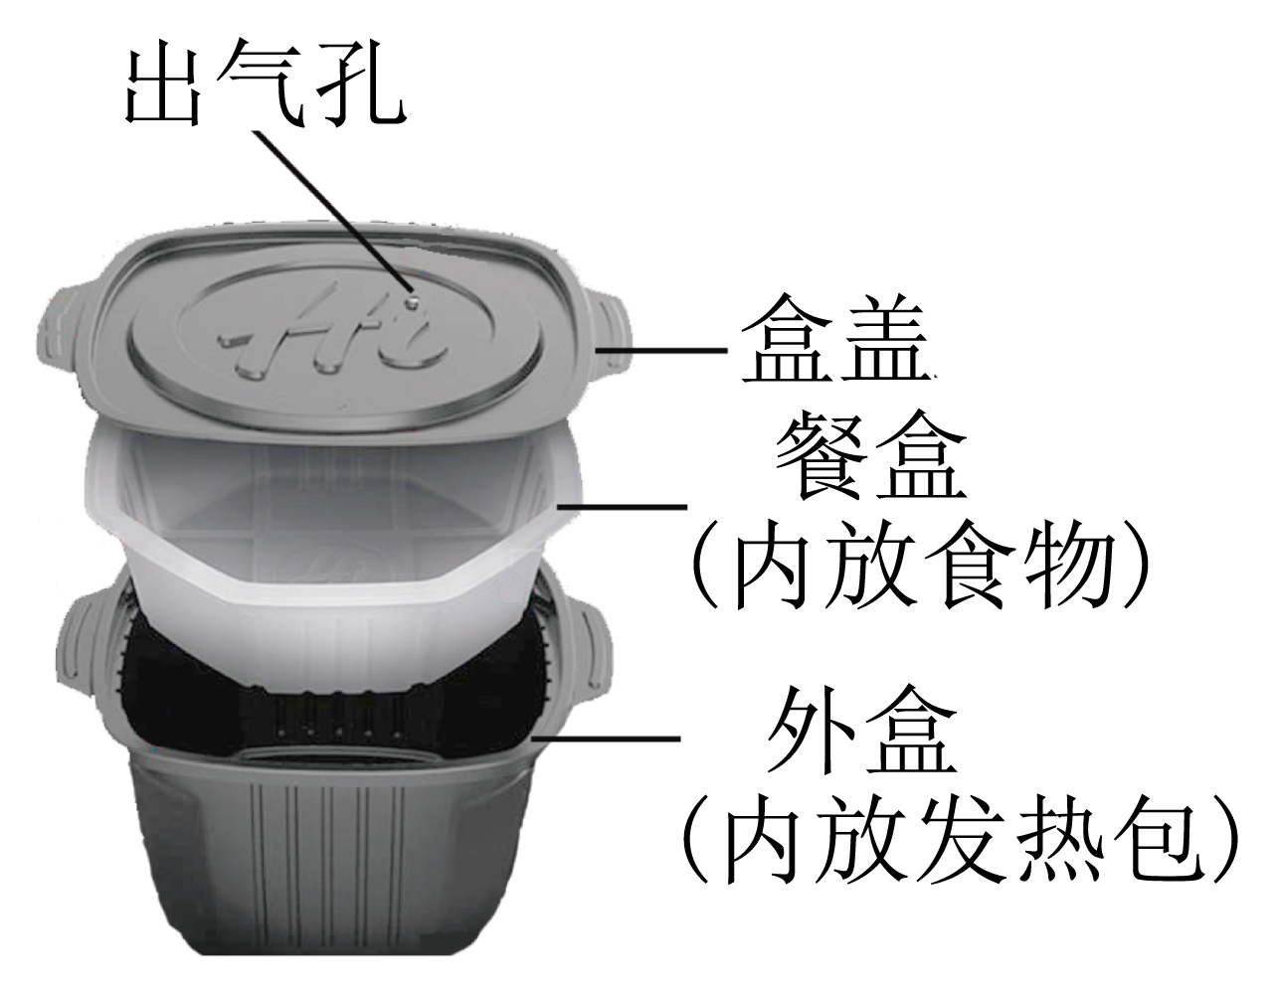
A．加热过程中，温度从发热包传递给食物 B．加热过程中，食物所含的热量增加
C．食物内能的改变是通过热传递方式实现的 D．发热包的内能一定比食物的内能大
【答案】C
【详解】A．加热过程中，热量从发热包传递给食物，传递的不是温度，故A错误；
B．热量是一个过程量，热量不能用含有表示，故B错误；
C．食物吸收热量，内能的改变是通过热传递方式实现的，故C正确；
D．内能的大小与质量、温度、状态等因素有关。发热包的内能不一定比食物的内能大，故D错误。
故选C。
5．（24-25九年级上·河南驻马店·期末）关于温度、热量和内能，下列说法正确的是（ ）
A．温度越高的物体，所含的热量越多 B．物体的温度升高，一定是从外界吸收了热量
C．热量从内能小的物体传递给内能大的物体 D．水凝固成冰的过程，虽然温度不变，但内能减小
【答案】D
【详解】A．热量是过程量，不能用含有来形容，故A错误；
B．物体的温度升高，可能是从外界吸收热量，也可能是外界对物体做功，故B错误；
C．发生热传递时，热量从温度高的物体传递给温度低的物体，内能小的物体温度不一定高，内能大的物体温度不一定低，故C错误；
D．水凝固成冰的过程，属于晶体凝固，晶体凝固过程中放热，温度不变，内能减小，故D正确。
故选D。
6．（24-25九年级上·江苏常州·期末）关于内能和热传递，以下说法正确的是（ ）
A．0℃的物体没有内能 B．温度很低的物体内能也可以很大
C．物体不能同时具有机械能和内能 D．热量总是从内能大的物体向内能小的物体转移
【答案】B
【详解】A．物体在任何情况下都有内能，0℃的物体也有内能，故A错误；
B．因为物体的内能与温度、质量、状态等因素有关，所以温度很低的物体内能也可以很大，故B正确；
C．物体可以同时具有机械能和内能，因为它们是两个不同的物理量，故C错误；
D．热量总是从温度高的物体向温度的物体转移，温度高的物体可能内能小，温度高的物体可能内能小，热量可以从内能小的物体向内能大的物体转移，故D错误。
故选B。
7．（24-25九年级上·云南昆明·期末）“二十四节气”是我国古代农耕文明伟大成就之一。古人通过观测天体运行，总结出一年中时令、气候等变化的规律，体现了我国古代人民的智慧。如图是“芒种”节气过后，烈日下联合收割机收麦的场景。下列说法不正确的是（ ）
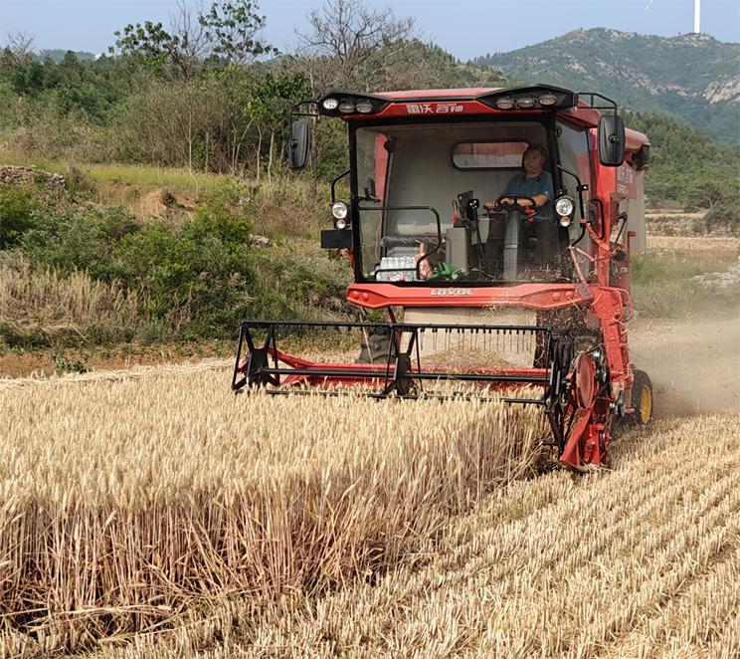
A．夏收时节气温越高，空气中的分子热运动越剧烈
B．阳光炙烤下的金色麦穗温度升高，其所含的热量变多
C．利用水冷系统给发动机降温，是因为水的比热容较大
D．联合收割机使用的内燃机在能的转化过程中有能量损失
【答案】B
【详解】A．温度越高，分子的无规则运动越剧烈，所以夏收时节气温越高，空气中的分子热运动越剧烈，故A正确，不符合题意；
B．阳光炙烤下的金色麦穗温度升高，吸收热量，内能变多。热量是热传递过程中，转移内能的多少，这是一个过程量，不能用“含有”表述，故B错误，符合题意；
C．水的比热容大，与其它物质相比，相同质量的水，升高一定温度时，吸收的热量更多，冷却效果好，故利用水冷系统给发动机降温，是因为水的比热容较大，故C正确，不符合题意；
D．内燃机工作时，将内能转化为机械能。工作中废气会带走大量的热、冷却水会吸收大量热量、机械摩擦等会损失部分能量，即联合收割机使用的内燃机在能的转化过程中有能量损失，故D正确，不符合题意。
故选B。

二、多选题
8．（24-25九年级上·山东聊城·期末）关于如图所示的热学实验，叙述不正确的是（ ）
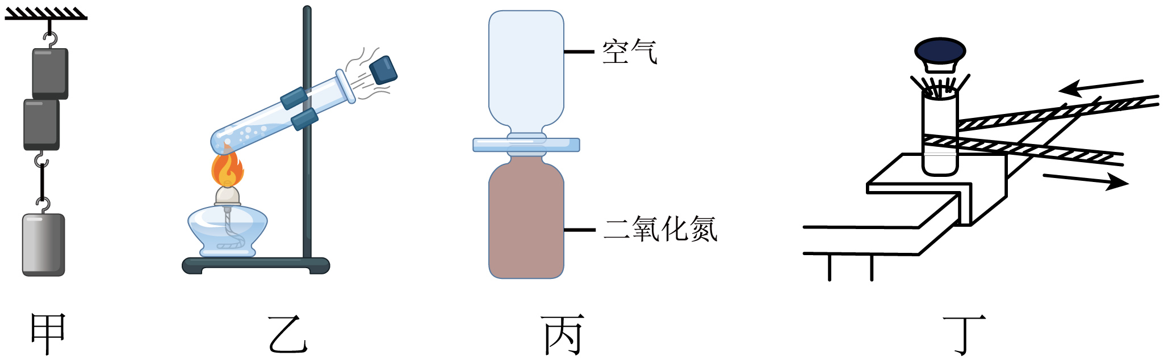
A．甲图中，压紧的两铅块，下面悬挂钩码而不分开，这是由于大气压强的作用
B．乙图中，试管内的水沸腾后，水蒸气将软木塞推出，软木塞的内能转化为它的机械能
C．丙图中，抽去玻璃隔板后，两瓶中的气体逐渐混合，这说明上面瓶中的空气密度较大
D．丁图中，金属管装有少量乙醚，迅速拉动缠在金属管外的皮绳，在塞子冲出去时，乙醚蒸汽的内能减小
【答案】ABC
【详解】A．甲图中，压紧的两铅块下面悬挂钩码而不分开，这是因为分子间存在引力，并非大气压强的作用。分子间引力使得铅块分子紧密结合在一起，故A错误，符合题意；
B．乙图中，试管内的水沸腾后，水蒸气的内能增大，当内能足够大时将软木塞推出。这个过程是水蒸气的内能转化为软木塞的机械能，而不是软木塞的内能转化为机械能，故B错误，符合题意；
C．丙图中，抽去玻璃隔板后，两瓶中的气体逐渐混合，这是扩散现象。扩散现象表明分子在不停地做无规则运动，而不是因为上面瓶中空气密度较大，故C错误，符合题意；
D．丁图中，迅速拉动缠在金属管外的皮绳，皮绳与金属管摩擦做功，使金属管和乙醚的温度升高，内能增大。当塞子冲出去时，乙醚蒸汽对外做功，其内能减小，故D正确，不符合题意。
故选ABC。
9．（24-25九年级上·黑龙江牡丹江·期末）关于温度、比热容、热量、内能，以下说法正确的是（ ）
A．物体的温度越高，所含的热量越多
B．一个物体吸收了热量，它的温度一定会升高
C．一个物体温度升高了，它的内能一定增加
D．内能少的物体也可能将能量传给内能多的物体
【答案】CD
【详解】A．热量是一个过程量，不能说含有热量，故A错误；
B．一个物体吸收了热量，它的温度不一定会升高，如晶体熔化时吸收热量，温度不变，故B错误；
C．一个物体温度升高了，质量不变，分子热运动加快，它的一定内能增加，故C正确；
D．热量总是从温度高的物体传给温度低的物体。内能与温度、质量和状态有关，内能少的物体温度可能比内能大的物体温度高，内能少的物体也可能将能量传给内能多的物体，故D正确。
故选CD。

三、填空题
10．（24-25九年级上·安徽淮北·期末）夏天使用水垫或水枕可以达到防暑降温的效果。水垫和水枕中用水作致冷剂是因为水的比热容较大，在使用过程中通过 的方式改变了人体的内能。
【答案】热传递
【详解】使用水垫或水枕时，水吸收热量，人体放出热量，温度降低。是通过热传递的方向改变人体的内能。
11．（24-25九年级上·安徽合肥·期末）芯片体积小，元件密集。当芯片中有电流通过时，由于电流的热效应不可避免地会产生热量。为了不影响芯片的性能，通常让散热部件与芯片紧密结合，来降低芯片的温度，这是通过 的方式改变芯片内能。
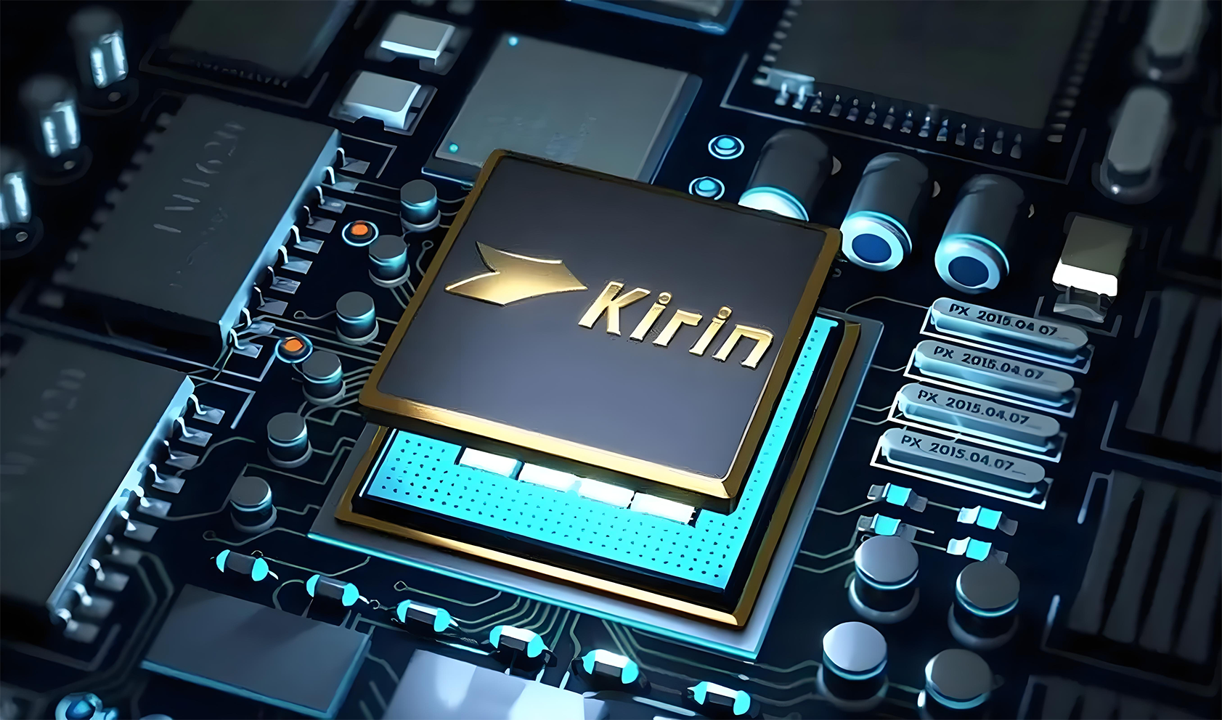
【答案】热传递
【详解】改变物体内能的方法有两种：热传递和做功。让散热部件与芯片紧密结合，当芯片的温度较高时，内能由芯片传递给散热部件，这是通过热传递的方式改变芯片内能。
12．（24-25九年级上·河北唐山·期末）如图是利用气压喷雾器和数字温度计验证“物体内能的改变”，喷雾器中装一定量的水，安装好器材，关闭喷雾器的阀门，如图甲，用数字温度计测出喷雾器内空气的温度：如图乙，用手压活塞快速打气，观察到数字温度计示数升高，说明里面气体内能 （选填“不变”“增加”或“减少”），该操作是通过 方式改变物体内能的。
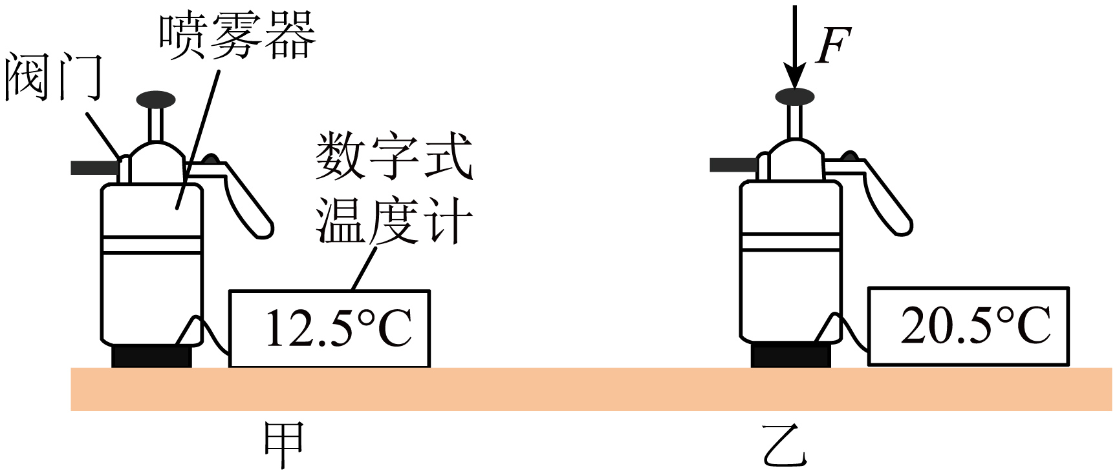
【答案】 增加 做功
【详解】[1]从图中可知，用手压活塞快速打气后，数字温度计示数升高，说明喷雾器内气体的温度升高了。而物体的内能与温度有关，在其他条件不变时，温度升高，内能增加，所以里面气体内能增加。
[2]用手压活塞快速打气的过程中，人对喷雾器内的气体做功，机械能转化为气体的内能，使气体内能增加，这是通过做功的方式改变物体内能的。
13．（24-25九年级上·广东揭阳·期末）“钻木取火”时，木头的温度升高，内能 ，这是通过 的方式增大物体的内能。表面平滑的铅块紧压后会粘在一起，这是因为分子间存在 。
【答案】 增加 做功 引力
【详解】[1][2]钻木取火，克服摩擦做功，木头的温度升高，内能增加，将机械能转化为内能，是通过做功的方式改变物体的内能。
[3]分子间存在着相互作用的引力和斥力，平滑的铅块紧压后会粘在一起，说明分子间存在引力。
14．（24-25九年级上·湖北宜昌·期末）如果相互接触的两个物体之间发生了热传递，是因为它们之间具有不同的 ，汽车刹车时轮胎温度会升高，这是通过 的方式改变内能的。
【答案】 温度 做功
【详解】[1]发生热传递的条件是存在温度差，因此相互接触的两个物体之间发生了热传递，是因为它们之间具有不同的温度。
[2]汽车刹车时，克服摩擦做功，将机械能转化为内能，是通过做功的方式改变内能的。

四、实验题
15．（24-25九年级上·广东江门·期末）学习内能时我们做了如题图所示的探究实验。
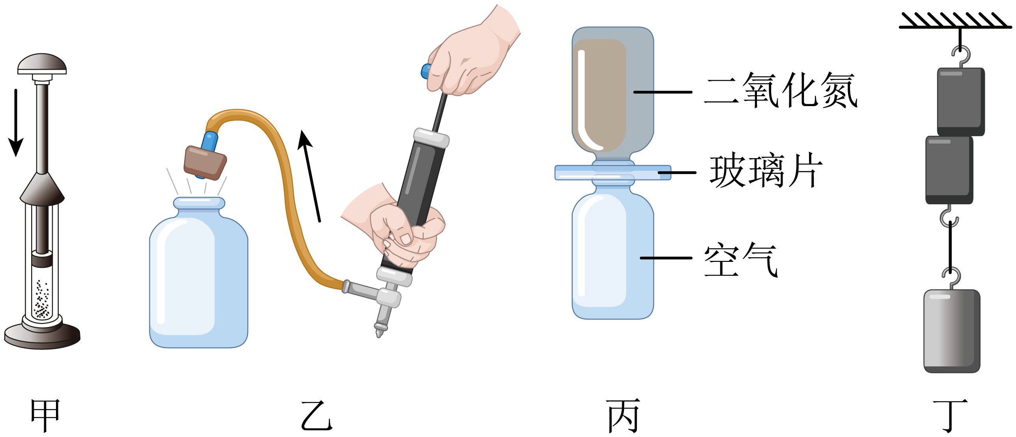
(1)如题图甲：活塞压缩空气，硝化棉燃烧。这个过程首先是通过对空气 的方式来改变其内能，再通过 的方式将热量传给硝化棉，使硝化棉内能增大，温度升高达到燃点从而燃烧；
(2)如题图乙：瓶内空气推开瓶塞，瓶口出现的“白汽”是 （填物态变化）现象，说明瓶内空气温度 （选填“升高”“不变”或“降低”）；
(3)如题图丙：抽出玻璃板，下瓶中出现红棕色二氧化氮气体， （选填“能”或“不能”）表明气体间可以发生扩散现象；
(4)如题图丁：悬挂重物不能把两块铅块分开，说明分子间有 。
【答案】(1) 做功 热传递 (2) 液化 降低 (3)不能 (4)引力
【详解】（1）[1][2]迅速向下压活塞，活塞会压缩空气做功，使玻璃筒内的空气的内能增大，这是通过做功的方法增大空气内能的，空气内能增大，温度升高，高于硝化棉的温度，两者之间会发生热传递，空气将热传递给硝化棉，使硝化棉内能增大，温度升高，达到燃点燃烧。
（2）[1][2]瓶内空气推开瓶塞，对外做功，将内能转化为机械能，使瓶内的气体内能减小，温度降低，瓶内水蒸气遇冷液化形成“白汽”。
（3）二氧化氮的密度大于空气的密度，如果把二氧化氮气体放在上方的话，二氧化氮会在重力作用下沉到下方的空气瓶子中去，不能由此推断分子在运动，因此实验时要把密度小的空气瓶子放到上方。
（4）图中两个压紧的铅块能吊起钩码而不分开，说明分子间存在引力。

五、简答题
16．（24-25九年级上·贵州遵义·期末）空调是较为常用的家用电器之一，根据我们的需要可让空调吹出冷风或热风来调节室温，如图所示，空调出风口可以调节出风方向。请回答：
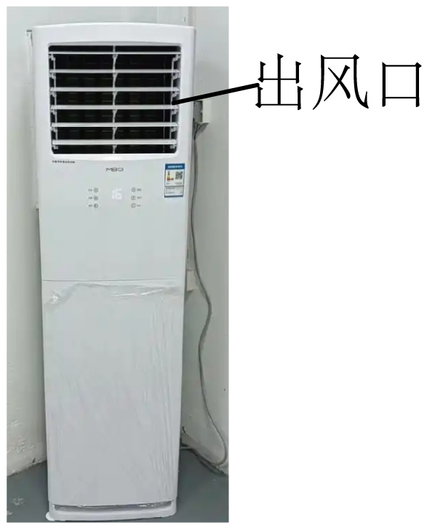
(1)空调吹出的风主要是通过什么方式来改变室内空气的内能？
(2)冬天，为了升高整个房间的温度，出风口向上还是向下更好？请从物理学角度分析这样调节的好处。
【答案】(1)见解析 (2)见解析
【详解】（1）空调通过吹出冷风或热风来调节室温，冷风吸收室内热量，热风对室内放出热量，是通过热传递来改变室内空气的内能。
（2）冬天，为了升高整个房间的温度，出风口向下更好；这是因为冬天空调吹出的热风密度小，热空气上升、冷空气下降，可在室内形成对流，使整个房间的温度尽快升上来。
17．（24-25九年级上·黑龙江齐齐哈尔·期末）如图所示，在生活中，小波用手在反复的拧一个矿泉水瓶，直到矿泉水瓶的瓶盖飞出，在飞出的瞬间，瓶口同时伴有“白气”的现象发生，请解释为什么瓶盖会飞出？“白气”是怎样产生的。
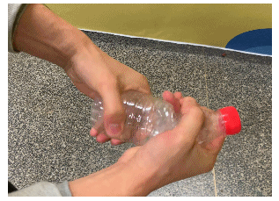
【答案】见解析
【详解】瓶盖会飞出原因：反复拧动矿泉水瓶时，经过反复挤压或拧动，瓶内空气被压缩，压力增大，一旦瓶盖松动，高压气体迅速向外冲出，推动瓶盖飞出。
“白气”的产生原因：瓶内的高压空气逸出时体积迅速膨胀、温度降低，使水蒸气液化成许多极细小的水滴，形成我们肉眼看到的“白气”。

